湖北文理学院理工学院实验报告
学 期： 2025 ― 2026 学年度 上 学期
课程名称： javaweb程序设计 指导教师： 彭愿庆
学号： 266430069 姓名： 段辉园 班级： 计科2632
实验报告内容及格式参考：  一、实验项目名称；二、实验器材；三、实验原理；四、实验内容及步骤；五、实验过程记录；六、实验数据处理；七、实验结果及分析；八、实验总结/心得。 | 教师评分：

一、实验项目名称

实验二 Servlet开发

二、实验目的与要求
1.掌握Servlet的相关API；
2.掌握Servlet开发步骤
3.掌握Servlet常用API的使用

三、实验环境
Windows11+Linux

四、实验内容与步骤

实验内容：
1.使用Servlet技术动态输出登录与注册界面
2.使用Servlet技术实现登录与注册信息的提交
3.使用Servlet技术实现数据的返回

实验步骤：

- 开发LoginViewServlet用于输出登录界面；

要求：粘贴核心代码
答：
@WebServlet("/loginView")
public class LoginViewServlet extends HttpServlet {
@Override
protected void doGet(HttpServletRequest request, HttpServletResponse response) throws ServletException, IOException {
// 设置响应类型和编码，防止中文乱码
response.setContentType("text/html;charset=UTF-8");
PrintWriter out = response.getWriter();
// 输出登录页面的HTML
out.println("<!DOCTYPE html>");
out.println("<html lang='en'>");
out.println("<head>");
out.println("<meta charset='UTF-8'>");
out.println("<title>用户登录</title>");
out.println("<style>");
out.println("body { display: flex; justify-content: center; align-items: center; height: 100vh; background-color: #f0f2f5; font-family: sans-serif; margin: 0; }");
out.println(".card { background: white; padding: 40px; border-radius: 10px; box-shadow: 0 4px 12px rgba(0,0,0,0.1); width: 350px; }");
out.println("h1 { font-size: 24px; margin-bottom: 10px; color: #333; }");
out.println(".subtitle { color: #888; margin-bottom: 20px; font-size: 14px; }");
out.println(".field { margin-bottom: 15px; }");
out.println("label { display: block; margin-bottom: 5px; color: #555; font-size: 14px; }");
out.println("input { width: 100%; padding: 10px; border: 1px solid #ccc; border-radius: 5px; box-sizing: border-box; }");
out.println(".btn { width: 100%; padding: 10px; background-color: #5c6bc0; color: white; border: none; border-radius: 5px; cursor: pointer; font-size: 16px; margin-top: 10px; }");
out.println(".btn:hover { background-color: #3f51b5; }");
out.println("</style>");
out.println("</head>");
out.println("<body>");
out.println("<main class='card'>");
out.println("<span style='color: #5c6bc0; font-weight: bold;'>lab02</span>");
out.println("<h1>用户登录</h1>");
out.println("<p class='subtitle'>请输入账号信息以继续</p>");
// 注意：这里表单的 action 指向 UserLoginServlet 的映射路径 /login
out.println("<form action='login' method='post'>");
out.println("<div class='field'>");
out.println("<label for='userName'>用户名</label>");
out.println("<input type='text' id='userName' name='userName' placeholder='请输入用户名' required>");
out.println("</div>");
out.println("<div class='field'>");
out.println("<label for='password'>密码</label>");
out.println("<input type='password' id='password' name='password' placeholder='请输入密码' required>");
out.println("</div>");
out.println("<button type='submit' class='btn'>登录</button>");
out.println("</form>");
out.println("<p style='text-align: center; margin-top: 15px; font-size: 14px;'>没有账号？<a href='regView' style='color: #5c6bc0; text-decoration: none;'>立即注册</a></p>");
out.println("</main>");
out.println("</body>");
out.println("</html>");
}
}

- 开发RegViewServlet用户输出注册界面

要求：粘贴核心代码
答：
@WebServlet("/regView")
public class RegViewServlet extends HttpServlet {
@Override
protected void doGet(HttpServletRequest request, HttpServletResponse response) throws ServletException, IOException {
response.setContentType("text/html;charset=UTF-8");
PrintWriter out = response.getWriter();
out.println("<!DOCTYPE html>");
out.println("<html lang='en'>");
out.println("<head>");
out.println("<meta charset='UTF-8'>");
out.println("<title>用户注册</title>");
out.println("<style>");
// 复用上述的样式，保持一致性
out.println("body { display: flex; justify-content: center; align-items: center; height: 100vh; background-color: #f0f2f5; font-family: sans-serif; margin: 0; }");
out.println(".card { background: white; padding: 40px; border-radius: 10px; box-shadow: 0 4px 12px rgba(0,0,0,0.1); width: 350px; }");
out.println("h1 { font-size: 24px; margin-bottom: 10px; color: #333; }");
out.println(".field { margin-bottom: 15px; }");
out.println("label { display: block; margin-bottom: 5px; color: #555; font-size: 14px; }");
out.println("input { width: 100%; padding: 10px; border: 1px solid #ccc; border-radius: 5px; box-sizing: border-box; }");
out.println(".btn { width: 100%; padding: 10px; background-color: #5c6bc0; color: white; border: none; border-radius: 5px; cursor: pointer; font-size: 16px; margin-top: 10px; }");
out.println("</style>");
out.println("</head>");
out.println("<body>");
out.println("<main class='card'>");
out.println("<span style='color: #5c6bc0; font-weight: bold;'>lab02</span>");
out.println("<h1>用户注册</h1>");
// 表单 action 指向 UserRegServlet 的映射路径 /register
out.println("<form action='register' method='post'>");
out.println("<div class='field'>");
out.println("<label for='userName'>用户名</label>");
out.println("<input type='text' id='userName' name='userName' placeholder='请输入用户名' required>");
out.println("</div>");
out.println("<div class='field'>");
out.println("<label for='password'>密码</label>");
out.println("<input type='password' id='password' name='password' placeholder='请输入密码' required>");
out.println("</div>");
out.println("<button type='submit' class='btn'>注册</button>");
out.println("</form>");
out.println("<p style='text-align: center; margin-top: 15px; font-size: 14px;'>已有账号？<a href='loginView' style='color: #5c6bc0; text-decoration: none;'>返回登录</a></p>");
out.println("</main>");
out.println("</body>");
out.println("</html>");
}
}

- 开发UserLoginServlet用于处理登录功能，并输出登录结果

注意：登录的用户名/密码统一设置成admin/123456

要求：粘贴核心代码

答：

@WebServlet("/login")
public class UserLoginServlet extends HttpServlet {
@Override
protected void doPost(HttpServletRequest request, HttpServletResponse response) throws ServletException, IOException {
// 1. 设置请求和响应的编码，防止中文乱码
request.setCharacterEncoding("UTF-8");
response.setContentType("text/html;charset=UTF-8");
// 2. 获取表单提交的数据
String userName = request.getParameter("userName");
String password = request.getParameter("password");
// 3. 业务逻辑处理（判断账号密码）
PrintWriter out = response.getWriter();
if ("admin".equals(userName) && "123456".equals(password)) {
out.println("<h2 style='color:green;text-align:center;'>登录成功！欢迎您，" + userName + "</h2>");
} else {
out.println("<h2 style='color:red;text-align:center;'>登录失败！用户名或密码错误。</h2>");
}
// 提供一个返回链接
out.println("<div style='text-align:center;'><a href='loginView'>返回登录页</a></div>");
}
// 如果用户直接在浏览器地址栏敲 /login，会走 GET 请求，这里重定向到登录页
@Override
protected void doGet(HttpServletRequest request, HttpServletResponse response) throws ServletException, IOException {
response.sendRedirect("loginView");
}
}

- 开发UserRegServlet用于处理注册功能，并输出注册结果

注意：注册的逻辑只需要接收数据并完成后台打印即可

要求：粘贴核心代码

答：

@WebServlet("/register")
public class UserRegServlet extends HttpServlet {
@Override
protected void doPost(HttpServletRequest request, HttpServletResponse response) throws ServletException, IOException {
request.setCharacterEncoding("UTF-8");
response.setContentType("text/html;charset=UTF-8");
// 接收数据
String userName = request.getParameter("userName");
String password = request.getParameter("password");
// 后台打印（在 IDEA 的控制台查看）
System.out.println("====== 收到注册请求 ======");
System.out.println("注册用户名: " + userName);
System.out.println("注册密码: " + password);
System.out.println("==========================");
// 输出注册结果给浏览器
PrintWriter out = response.getWriter();
out.println("<h2 style='color:blue;text-align:center;'>注册成功！</h2>");
out.println("<p style='text-align:center;'>已接收您的信息，请查看后台控制台打印的日志。</p>");
out.println("<div style='text-align:center;'><a href='loginView'>去登录</a></div>");
}
}

- 启动Tomcat并访问页面

要求：截图记录在浏览器访问效果

答：

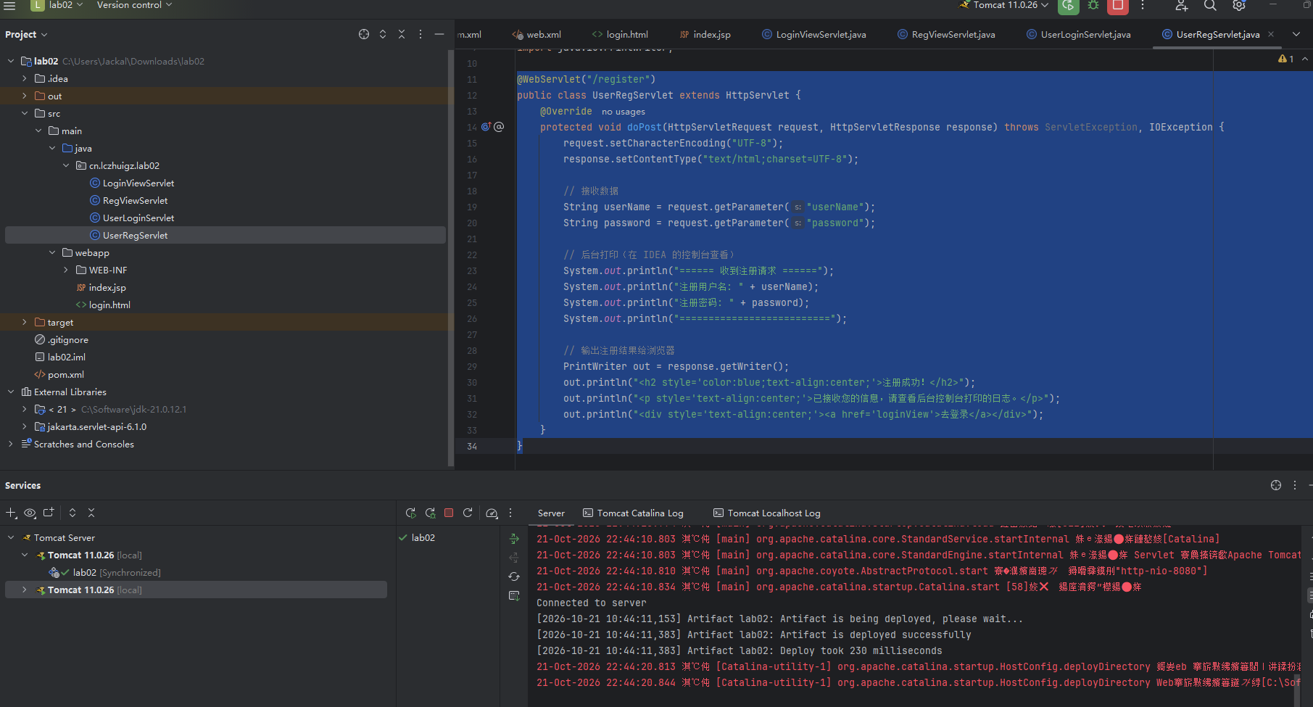
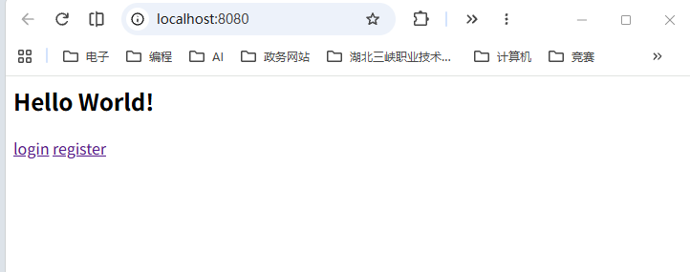

五、实验结果
答：见下图
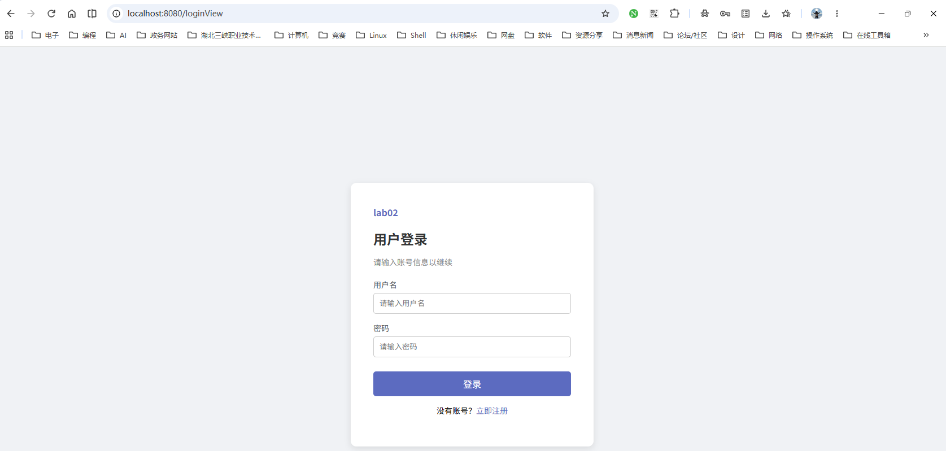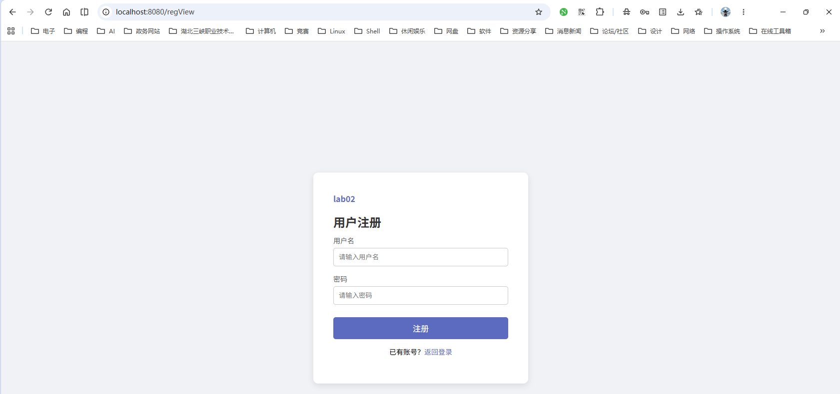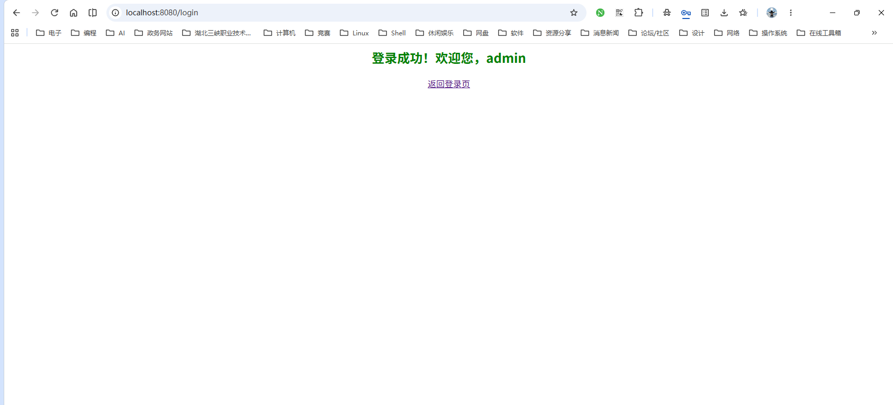

六、实验总结
答：
1）通过本次实验掌握的技能：
通过本次Servlet开发实验，我成功实现了从静态页面到动态交互的跨越。具体掌握了以下核心技能：

Servlet基础开发：掌握了通过继承 HttpServlet 类并重写 doGet 和 doPost 方法来处理客户端请求。

注解配置：学会了使用 @WebServlet 注解来映射Servlet的访问路径，免去了传统 web.xml 的繁琐配置。

请求与响应处理：熟练使用了 HttpServletRequest 的 getParameter() 方法获取表单提交的数据，并利用 HttpServletResponse 的 PrintWriter 对象向浏览器动态输出HTML页面。

中文乱码处理：掌握了在请求和响应中通过 setCharacterEncoding("UTF-8") 和 setContentType("text/html;charset=UTF-8") 来彻底解决前端与后端交互时的中文乱码问题。

2）编程能力提升及体现：
本次实验对我的编程逻辑能力和前后端联调能力有明显提升，主要体现在：

业务逻辑实现：在 UserLoginServlet 中，通过 if-else 逻辑成功实现了账号密码固定为 admin/123456 的校验，并根据结果输出不同的提示页面，增强了代码的业务处理能力。

前后端数据流转认知：彻底理解了HTML表单的 action 和 method 属性如何与Servlet的映射路径相呼应，初步体会了B/S架构中“浏览器发送请求 -> 服务器接收处理 -> 返回响应数据”的完整闭环。

调试与排错能力：在开发 UserRegServlet 时，通过后台 System.out.println 打印接收到的注册信息，我学会了查看IDEA控制台日志来确认数据是否成功接收，这提升了我在无前端界面时的调试能力。

总体心得与反思：
虽然本次实验顺利完成了功能要求，但在使用 PrintWriter out = response.getWriter() 拼接大量HTML和CSS代码时，我感到非常繁琐且极易出错（例如少写一个引号或标签闭合错误都会导致页面崩溃）。这种“在Java代码中写HTML”的方式让我深刻认识到了页面与逻辑代码高度耦合的弊端，这为后续学习JSP、Thymeleaf等模板引擎技术埋下了极好的伏笔。总体而言，这次实验让我真正推开了JavaWeb后端开发的大门，收获颇丰。

